文档编号： 第 1 版 第 1 册/共 1册

XX大医保
省直经办风险管理系统
需求规格说明书

(政府事业一部)

XX股份有限公司
总页数 | 10 | 正文 | 10 | 附录 | 1 | 生效日期
编制 |  |  |  | 批准

目录
第1章. 引言 6
1.1 目的 6
1.2 范围 6
1.3 定义 7
1.4 参考资料 7
1.5 软件概述 8
第2章. 项目概述 10
2.1 项目现状 10
2.2 产品描述 10
2.2.1 开发背景 10
2.2.2 应用目标 11
2.2.3 作用范围 11
2.2.4 与其他系统关系 11
2.3 产品功能 11
2.4 用户特点 15
2.5 假设和依据 15
第3章. 风险需求 16
3.1 单位参保登记 16
3.1.1 连续三个月无缴费单位 16
3.1.2 单位代码相同的两个及以上结算单位 16
3.1.3 单位名称相同的两个及以上结算单位 16
3.2 单位合并 17
3.2.1 单位存在欠费进行合并 17
3.3 单位分立 17
3.3.1 单位存在待转金额进行分立 17
3.4 单位注销登记 17
3.4.1 单位注销时存在欠费 17
3.4.2 单位注销时存在在院 18
3.4.3 单位注销时存在转移未办结 18
3.5 职工参保登记 18
3.5.1 退休人员缴费基数异常 18
3.5.2 在职人员缴费基数低于上一条 19
3.5.3 在职人员缴费基数低于上一年缴费基数 19
3.5.4 出生年月修改风险 19
3.5.5 个人身份修改风险 20
3.5.6 身份证号修改风险 20
3.5.7 身份证号和姓名同时修改风险 20
3.5.8 身份证重复 21
3.6 职工统筹内调转变更 21
3.6.1 临近退休人员跨统筹转入在职人员 21
3.6.2 跨统筹转入人员多 21
3.6.3 短时间多次统筹内转移 22
3.6.4 医保退费统筹内转移 删掉了 22
3.6.5 缴费基数低于社平60% 22
3.7 参保单位工伤保险费率核定 22
3.7.1 费率变更 22
3.8 异地就医备案 23
3.8.1 特殊异地审批异常 23
3.9 急诊登记备案 23
3.9.1 存在欠费人员进行急诊登记 业务不存在这种情况 删掉 23
3.9.2 存在超期登记 23
3.10 转诊转院备案 24
3.10.1 存在欠费人员进行转诊转院 业务不存在这种情况 删掉 24
3.11 工伤保险参保人员定点医院变更登记 24
3.11.1 工伤存在欠费人员进行定点医院变更 业务允许 删掉 24
3.11.2 一年内多次变更定点 24
3.12 生育（含无工作男职工配偶）备案 25
3.12.1 女职工生育后办理参保变更的 25
3.12.2 2次以上办理生育待遇（大于2） 25
3.12.3 生产日期与报销日期间隔超过限期 25
3.13 异地生育（含无工作男职工配偶）备案 26
3.13.1 异地安置登记时间与实际操作时间不一致 没明确业务 暂不做 26
3.13.2 异地住院期间在本市有医疗费用发生（包括门诊、住院的联网和垫付） 26
3.14 特殊人员定点医院变更登记 27
3.14.1 该定点非离休定点 27
3.14.2 非离休非二乙人员操作 删掉了 27
3.15 费用报销 27
3.15.1 两天内重复住院 27
3.15.2 封锁人员在封锁地享受待遇 28
3.15.3 医疗费报销结算比例不符合规定 暂停 28
3.16 跨省长期异地就医个人账户提取 28
3.16.1 个人账户缴费记录为人工补录生成的 业务不存在 删掉 28
3.17 医疗救助支付 29
3.18 工伤保险医疗待遇核准支付 7.1以后 29
3.18.1 工伤未参保缴费 29
3.19 工伤保险伤残待遇核准支付 7.1以后 29
3.19.1 伤残补助金不合标准 29
3.20 工伤保险工亡待遇核准支付 7.1以后 29
3.21 工伤保险一次性医疗补助金核准支付 7.1以后 29
3.22 参保单位开具参保证明 30
3.22.1 未参保单位开具证明 业务不存在 删掉 30
3.23 职工开具参保证明 30
3.23.1 未参保职工开具证明 业务不存在 删掉 30
3.24 一次性补缴 30
3.24.1 一次性补缴不符合要求 7月新增 30
3.25 在职转退休 31
3.25.1 特殊工种提前退休 7月新增 31
3.25.2 临近退休参保人员 7月新增 31
3.26 住院登记 31
3.26.1 一单位职工同时在一家医院住院 7月新增 31

- 引言

目的
一、本需求规格说明书主要目的为：
需求规格说明书是将业务人员描述的需求，以贴近软件系统的描述、软件开发人员更容易理解的描述形成的需求报告。需求规格说明书的质量对软件系统的好坏有着直接、重要的影响。
本文档的目的是希望通过规则要点的形式，辅以实际案例片段，展示给建设单位和承建单位，使其在形成需求规格说明书的时候，有一个比较好的参考和依照，能够清晰、准确的表达出业务需求，为系统质量打好基础。
二：本需求规格说明书的预期读者：
用户
系统设计人员
数据库设计人员
用户手册编写人员
系统确认测试人员
系统维护人员

范围
软件系统：业务监管系统。
本软件系统基于COSO与COBIT架构，建立在风险评估体系基础上，对各险种经办机构、经办人员及经办业务进行事后监控与问题处理。
主要包括内控监督设置、内控检查处理、问题处理、综合管理、综合查询以及统计分析，实现医保内控的信息化管理。

定义
软件需求规格说明书文档中所用到专业词汇、简写和缩略语的定义。
序号 | 词汇名称 | 简写/缩略语 | 所指对象或含义
1 | 内控监督设置 |  | 对业务系统的主动内控设置，检索出定制条件的风险业务或风险数据，用来做为后续内控处理的依据。内控设置包括内控项设置、内控抽样设置、内控展现设置等功能。其中内控项是设置哪些业务和数据需要进行内控；内控抽样设置是根据风险点设置抽样算法；内控展现设置是定义内控结果的展现方案。内控设置功能直接体现了内控内控系统的可配置性和可扩展性。
2 | 内控检查处理 |  | 业务或数据项经内控设置条件定制、数据检索、抽样采集后，内控人员经核查对抽样采集的业务或数据项进行问题确认并标记，确认为问题的业务或数据项将通过定制的问题处理流程发送给内控领导审批或者业务处室整改。
3 | 问题处理 |  | 业务抽样采集或数据抽样采集出来的问题数据一旦被标记为“问题”，内控部门和业务部门就要对问题进行处理。首先内控人员根据实际情况做出问题的处理方法；经内控领导审批后，由业务处室反馈；反馈后的意见返给内控人员，经过反复的沟通交互，解决抽样采集中的问题，并能对问题进行统计分析，减少业务的风险和数据的风险。
4 | 风险评估 |  | 风险评估是针对内控监督的要求对业务风险进行评估，选择指定的业务，配置其风险等级和风险分值，系统也可以根据业务在内控监督子系统中的情况，对业务进行动态评估分数的计算，计算分值做为动态风险评估的参考。
5 | 功能编号 |  | 分册中用来标识功能点，格式如：F101，表示是第一个功能模块的第一个功能点。往后延续：F12……F102_01,F102_02……

参考资料
注明需求内容所参考的政策文献。
编号 | 资料名称 | 来源
1 | 《吉林省人力资源和社会保障局社会保险基金监督管理规定》
2 | 《医保基金支出管理流程》

软件概述
业务监管系统通过建立风险评估体系，整合全省医保各个险种的风险点，并基于风险点与核心业务数据进行校验抽取，形成疑点问题，由内控人员进行风险疑点确认，完成内控流程，保证对经办人规范操作以及医保基金安全进行内控控制。
【系统结构图】
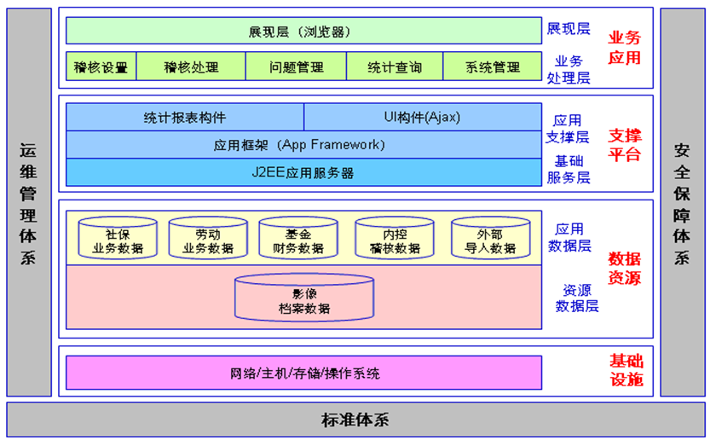
图表 1 系统结构图
业务监管系统抽取的风险数据来源于核心业务系统的交换库，利用风险规则与计划调度进行定时与临时采集，并提供手动追加疑点、实现内部控制审批流程、实现与核心业务系统的接口以及综合管理、综合查询统计等功能。
【功能结构图】
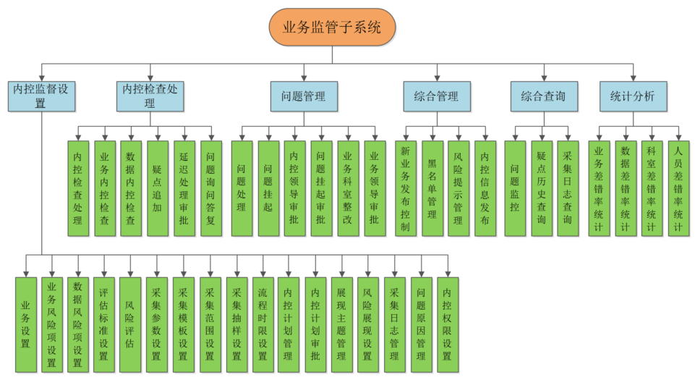
图表 2系统功能图
业务监管系统的建设内容包括六个方面，分别是内控监督设置、内控检查处理、问题管理、综合管理、综合查询、统计分析。
- 项目概述

项目现状
为了确保医疗保险基金的安全，近年来吉林省医疗保险机构结合当地实际，建立了省直经办风险管理系统，并积极开展工作，取得了一定成效。风险防范意识加强、制度健全、管理到位，重要岗位监控违规操作，从而使医疗保险基金的安全得到了加强。历史证明，切实加强医疗保险内部监督工作，是确保医疗基金安全的本质要求，也是规范经办业务、保证医疗保险各项工作顺利开展的重要举措。吉林省劳动保障信息中心与局基金监督科高度重视，把加强内部监督信息化建设作为一项重点工作来抓，把提高内控执行力作为加强医疗保险机构能力建设的重要内容，通过建章立制，确保医疗保险基金安全。
吉林省现由稽核部，负责对全省医疗保险经办机构日常业务经办部门、基金财务科等科室的业务进行监督检查，负责中心内部控制工作的管理。同时，与业务经办科室和稽核部门联合对基金进行监管与稽查。

产品描述
本系统建设的具体目标是建成一个功能齐全、覆盖省医疗保险的内部监督业务、规范透明、先进实用的信息系统。当系统建成后，将彻底解决目前医疗保险信息系统、劳动就业系统中业务监管系统的缺位，可以为业务办理的正确性提供保障，提供更为快捷、方便的服务；将建成为一个标准、规范和可扩充的内部监督业务应用系统；将增强内部监督力度，使吉林省医疗保险内部监督业务实现信息化。

开发背景
吉林省人力资源和社会保障局主要负责全市社会保险各险种（含医疗、工伤、生育、失业保险、劳动就业）的服务管理及经办工作。目前的内控工作主要采取事后监督的方式进行，通过内控人员不定时到核心业务系统抽取相关数据进行查验的方式，发现不按要求办理业务的概率极低。当前的这种内控稽核的方式以远远不能满足现实业务的需求，不能有效促进各经办机构公正廉洁工作氛围的形成和维持，不能有效防范不法分子骗取基金的行为，建立完善健全的业务监管系统势在必行，确保有效的为医疗保险基金保驾护航。

应用目标
吉林大医保省直经办风险管理建成后，将能实现以下目标：
保证对参保、享受待遇人员不当行为进行监督和控制。
保证有效促进医疗保险经办机构公正廉洁工作氛围的形成和维持。
保证有效防范不法分子骗取基金的行为。

作用范围
本系统主要实现功能情况，请参见“2.3产品功能”章节。

与其他系统关系
省直经办风险管理系统本身满足SOA体系结构设计要求，并遵循的整体设计技术要求，业务监管子系统与核心系统以及其他系统的关系如图：
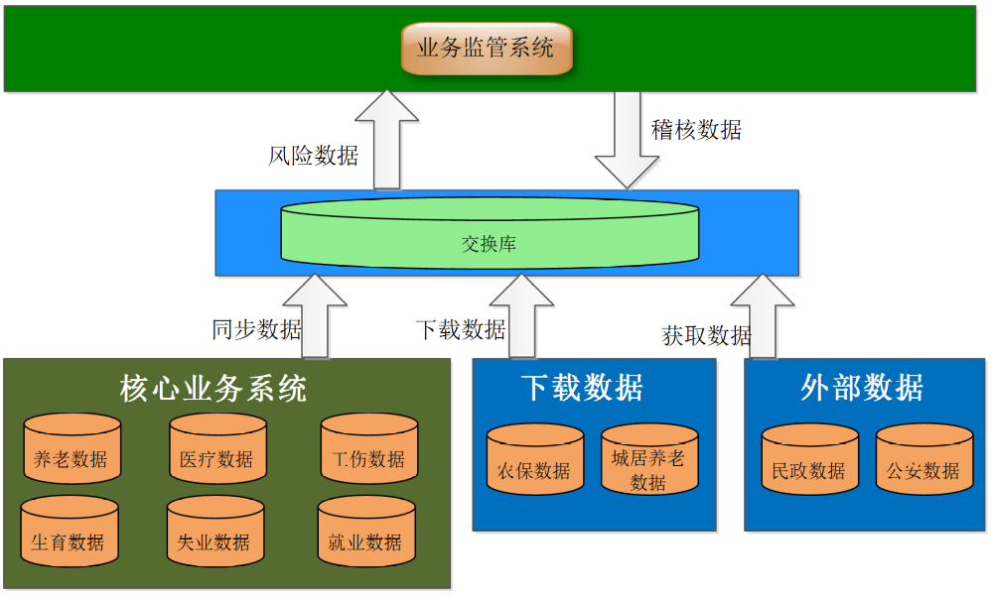
图 与核心业务系统关系

产品功能
功能清单
功能编码 | 功能/  子功能名称 | 功能说明
F101 | 内控监督设置
F101_01 | 业务设置 | 通过业务设置规范业务命名为后续的业务风险项设置提供业务信息。
F101_02 | 业务风险项设置 | 针对业务系统的各项业务的设置，并对业务配置风险点。在模块中可对业务信息作添加、修改、删除、查询操作，并可配置风险点和档案信息
F101_03 | 数据风险项设置 | 数据项设置是针对内控监督数据的需要，将数据项配置到系统中在后续的工作中对数据项配置风险点。在模块中可对数据项信息作添加、修改、删除、查询操作
F101_04 | 评估标准设置 | 评估标准设置是风险评估的基础设置模块，通过设置评估项目，风险等级以及对应的分值区间来完成对风险评估基础数据的配置
F101_05 | 风险评估 | 风险评估是针对监督的需要对风险点的评估，选择指定的监督项列出对应的风险点，对指定的风险点配置其风险等级和风险分值
F101_06 | 内控监督权限设置 | 根据内控人员权限等级，对内控检查（含自查）权限进行配置
F101_07 | 采集参数设置 | 采集参数设置是维护内控监督设置模块的其他子模块处理的参数，如内控计划管理等。
F101_08 | 采集模板设置 | 内控监督模板设置是系统的主要功能，首先通过查询内控监督项选取指定的内控监督项列出风险点，对风险点配置参数，然后选择配置方式。配置方式有三种，第一种简单方式，配置比较简单的配置方法，首先选取配置需要的表，然后配置各表之间的关系和对应的查询条件，在配置结束后显示生成的脚本，并对脚本进行验证。第二种复杂方式，对于一些比较复杂的sql脚本可以通过复杂方式直接手写脚本，写完后验证脚本。第三种存储过程方式，对于希望通过存储过程来执行的脚本可以配置存储过程，并对存储过程功能配置相应的参数
F101_09 | 采集范围设置 | 采集范围设置某一时间段内，某一业务发生的批数，数据发生的条数，为业务差错率统计或者数据差错率统计提供总量数据。
F101_10 | 采集抽样设置 | 采集抽样设置是针对风险项设置抽样比例及其最高数据量信息，为计划管理用。
F101_11 | 流程时限设置 | 流程时限设置，对监督项配置处理时限、审批时限、业务整改时限和预警时限等。
F101_12 | 内控计划管理 | 内控计划管理是对采集的风险项进行计划管理增加、删除及提交等操作，对风险项的抽样及参数信息的计划设置信息。
F101_13 | 内控计划审批 | 内控计划审批是对风险项采集进行的计划申请进行批示是否可执行。
F101_14 | 展现主题管理 | 为业务模块配置展现语句。展现设置是系统的主要功能，首先通过选择指定的业务或是数据项配置其展现的内容。对选定的业务或数据项配置其显示的主题，每个项目可以对应多个主题并设置主题的主表，然后根据主题配置该主题所需的辅助表，并配置要显示的列，通过选区数据库中的表字段来完成显示列的配置，之后来配置具体的表之间的关联关系，通过关联关系可以确定具体的查询条件，最后，显示生成的脚本并校验
F101_15 | 风险展现设置 | 风险展现设置，维护风险项与详细信息的对应关系数据，为内控检查处理一些功能点（疑点处理）提供数据明细信息。
F101_16 | 问题原因维护 | 问题原因维护，可管理系统确认为问题的原因分类，为统计分析提供依据
F102
F102_01 | 内控检查处理 | 业务或数据项经内控监督设置基本的抽样采集配置后，内控人员经核查对抽样采集的业务或数据项进行问题确认并标记，确认为问题的业务或数据项将通过定制的问题处理流程发送给内控领导审批或者业务科室整改。
F102_02 | 业务内控检查处理 | 只对内控人员开放权限，在此功能模块中，内控人员可以对系统自动抽取出业务风险项和数据风险项问题询问，确认问题，以及申请延时等操作，是内控稽核系统工作流程的起点，是今后问题处理的基础。
F102_03 | 数据内控检查处理 | 数据内控检查处理也是内控监督中非常重要的一个环节，抽样采集后的数据最先流入到这里。内控检查设置中配置数据监督权限的内控人员才能查看抽样采集后的数据。
F102_04 | 疑点追加 | 对于非内控检查设置、内控检查采集渠道发现的业务疑点或数据疑点，可以在本模块以“手工录入”的疑点记载在系统中；通过已采集风险方式追加新的疑点。
F102_05 | 延时处理领导审批 | 只有延时处理内控领导有权限操作该模块。对所有内控人员申请的疑点处理延迟申请的数据或业务进行审批，通过或不通过。内控领导对内控人员标记的延迟业务或数据记录进行审批，审批通过的延迟业务或数据记录的“延迟时限”生效。
F102_06 | 问题询问答复 | 问题询问答复功能主要针对具有业务角色的人员放的权限，通过此功能，业务人员可以对内控人员的问询的问题进行答复。
F103 | 问题管理
F103_01 | 问题处理 | 问题处理中，不同的人员在本模块可以看到各自不同的工作数据。处理人员可以对选中的记录查看历史处理流程，可以查看数据的明细，可以对问题记录做处理，可以对做完处理的问题发送给下一环节人员继续处理。
F103_02 | 问题挂起 | 抽样采集出来的问题业务或者问题数据由于某些原因可能导致无法整改，在此可以对无法整改的业务做挂起处理。
F103_03 | 内控领导审批 | 内控领导对发送来的问题进行审批处理，审批后返还给发送者继续处理。
F103_04 | 问题挂起审批 | 内控领导对发送来的问题挂起申请审批，可以对选中的记录查看历史处理流程，审批通过填写审批意见并把该问题挂起，审批不通过填写审批意见并把该问题返还给内控人员做问题处理，对已经挂起的问题进行解除挂起处理并返还给内控人员做问题处理。
F103_05 | 业务科室整改 | 业务科室的业务人员对发送来的问题进行整改处理，可以对选中的记录查看历史处理流程和数据的明细，可以选择发给业务领导审批和反馈给问题处理。
F103_06 | 业务领导审批 | 业务领导对发送来的问题进行审批，可以对选中的记录查看历史处理流程和数据的明细，填写审批意见，然后发送给业务人员做业务整改。
F104 | 综合查询
F104_01 | 问题监控 | 对于问题业务或问题数据，内控人员的处理情况、内控领导的审批情况、业务科室的整改反馈情况、业务科室领导的审核反馈情况在本模块都可以监控到。本模块还可以查看业务风险点或数据风险点对应在某次抽取采样下的数据明细。
F104_02 | 疑点处理历史查询 | 对抽取疑点处理情况进行跟踪和查询，包括申请延时、送领导审批、询问答复、是否确认为问题等。
F105 | 统计分析
F105_01 | 业务差错率统计 | 业务差错率统计可根据一定的检索条件（如业务名称、开始时间、截止时间），以及差错率等；统计的结果可以生成饼图、柱状图等图标，并能以EXCEL格式，支持图表的打印。
F105_02 | 数据差错率统计 | 数据差错率统计可根据一定的检索条件（如业务名称、开始时间、截止时间），以及差错率等；统计的结果可以生成饼图、柱状图等图标，并能以EXCEL格式，支持图表的打印。
F105_03 | 科室差错率统计 | 业务科室差错率统计可根据一定的检索条件（如业务名称、开始时间、截止时间），以及差错率等；统计的结果可以生成饼图、柱状图等图标，并能以EXCEL格式，支持图表的打印。
F105_04 | 人员差错率统计 | 业务人员差错率统计可根据一定的检索条件（如业务名称、开始时间、截止时间），以及差错率等；统计的结果可以生成饼图、柱状图等图标，并能以EXCEL格式，支持图表的打印。
F106 | 系统管理
F106_01 | 人员管理 | 人员管理是系统的基础设置，通过设置人员为系统提供基础的人员数据，并对人员配置相应的角色，为后续的功能模块提供基础依据
F106_02 | 角色管理 | 角色设置是系统中权限配置的基础，通过配置角色可以对不同角色分配不同的权限
F106_03 | 组织单元管理 | 组织单元管理是系统的基础功能，通过配置组织单元在系统中实现对不同组织的层次管理
F106_04 | 模块权限设置 | 模块权限设置是系统的基础功能，通过对角色配置相应的模块使用权限来完成系统的权限分配
F106_05 | 业务权限设置 | 数据权限设置功能是对系统中人员分配可操作的数据项的配置，选择具体的处理人员，选择操作的数据项来配置对应关系
F106_06 | 操作日志 | 业务权限设置功能是对系统中人员分配可操作的业务项的配置，选择具体的处理人员，然后选择操作的业务项来配置对应关系

用户特点
该系统主要用户对象为信息中心管理人员、稽核部内控人员与内控领导、以及各业务经办科室业务人员与业务领导。

假设和依据
本软件的建设基础假设核心业务系统已经建设完成，并且具备风险数据采集的基础数据。

- 风险需求

单位参保登记

连续三个月无缴费单位
- 基本信息
业务项名称 | 单位参保登记
风险等级 | 中

- 风险点信息
序号 | 风险点名称 | 检索条件
1 | 连续三个月无缴费单位 | 查询单位结算信息，当月未缴费结算的单位，追溯其前两个月也无缴费结算的

单位代码相同的两个及以上结算单位
- 基本信息
业务项名称 | 单位参保登记
风险等级 | 中
- 风险点信息
序号 | 风险点名称 | 检索条件
1 | 单位代码相同的两个及以上结算单位 | 查询当月单位结算信息，已结算单位中，存在两个及以上单位代码相同但单位编码不同的单位

单位名称相同的两个及以上结算单位
- 基本信息
业务项名称 | 单位参保登记
风险等级 | 中
- 风险点信息
序号 | 风险点名称 | 检索条件
1 | 单位名称相同的两个及以上结算单位 | 查询当月单位结算信息，已结算单位中，存在两个及以上单位代码相同但单位名称不同的单位

单位合并

单位存在欠费进行合并
- 基本信息
业务项名称 | 单位合并
风险等级 | 中

- 风险点信息
序号 | 风险点名称 | 检索条件
1 | 单位存在欠费进行合并 | 单位存在欠费进行合并

单位分立

单位存在待转金额进行分立
- 基本信息
业务项名称 | 单位分立
风险等级 | 中

- 风险点信息
序号 | 风险点名称 | 检索条件
1 | 单位存在待转金额进行分立 | 单位存在待转金额进行分立

单位注销登记

单位注销时存在欠费
- 基本信息
业务项名称 | 单位注销登记
风险等级 | 中

- 风险点信息
序号 | 风险点名称 | 检索条件
1 | 单位注销时存在欠费 | 单位注销时存在欠费

单位注销时存在在院
- 基本信息
业务项名称 | 单位注销登记
风险等级 | 中

- 风险点信息
序号 | 风险点名称 | 检索条件
1 | 单位注销时存在在院 | 单位注销时存在在院

单位注销时存在转移未办结
- 基本信息
业务项名称 | 单位注销登记
风险等级 | 中

- 风险点信息
序号 | 风险点名称 | 检索条件
1 | 单位注销时存在转移未办结 | 单位注销时存在转移未办结  存在当前单位办理转出，新单位未办理转入的参保人员

职工参保登记

退休人员缴费基数异常
- 基本信息
业务项名称 | 职工参保登记
风险等级 | 高

- 风险点信息
序号 | 风险点名称 | 检索条件
1 | 退休人员缴费基数异常 | 退休当年缴费基数高于上一年在职缴费基数  上一年是在职状态，今年是退休；在职的缴费基数低于退休的缴费基数

在职人员缴费基数低于上一条
- 基本信息
业务项名称 | 职工参保登记
风险等级 | 高

- 风险点信息
序号 | 风险点名称 | 检索条件
1 | 在职人员缴费基数异常 | 当前缴费基数低于上一条缴费基数

在职人员缴费基数低于上一年缴费基数
- 基本信息
业务项名称 | 职工参保登记
风险等级 | 高

- 风险点信息
序号 | 风险点名称 | 检索条件
1 | 在职人员缴费基数低于上一年缴费基数 | 在职人员当前缴费基数低于上一年缴费基数

出生年月修改风险
- 基本信息
业务项名称 | 职工参保登记
风险等级 | 高

- 风险点信息
序号 | 风险点名称 | 检索条件
1 | 出生年月修改风险 | 出生年月修改风险

个人身份修改风险
- 基本信息
业务项名称 | 职工参保登记
风险等级 | 高

- 风险点信息
序号 | 风险点名称 | 检索条件
1 | 个人身份修改风险 | 个人身份修改风险  注：个人身份是涉及待遇算法的，还是只是一个字段，涉及待遇算法的有4个相关的字段。  个人身份修改风险：判断人员类别，只要修改任何一个都抽取出来

身份证号修改风险
- 基本信息
业务项名称 | 职工参保登记
风险等级 | 高

- 风险点信息
序号 | 风险点名称 | 检索条件
1 | 身份证号修改风险 | 身份证号修改风险

身份证号和姓名同时修改风险
- 基本信息
业务项名称 | 职工参保登记
风险等级 | 高

- 风险点信息
序号 | 风险点名称 | 检索条件
1 | 身份证号和姓名同时修改风险 | 身份证号和姓名同时修改风险

身份证重复
- 基本信息
业务项名称 | 职工参保登记
风险等级 | 高

- 风险点信息
序号 | 风险点名称 | 检索条件
1 | 身份证重复 | 系统存在重复的身份证：15位、18为互转校验、前18位校验。

职工统筹内调转变更

临近退休人员跨统筹转入在职人员
- 基本信息
业务项名称 | 职工统筹内调转变更
风险等级 | 中

- 风险点信息
序号 | 风险点名称 | 检索条件
1 | 临近退休人员跨统筹转入在职人员 | 查询跨统筹转入业务中，年龄在女50岁及以上、男55岁及以上的在职人员

跨统筹转入人员多
- 基本信息
业务项名称 | 职工统筹内调转变更
风险等级 | 中

- 风险点信息
序号 | 风险点名称 | 检索条件
1 | 跨统筹转入人员多 | 查询在一个结算期内，发生10人及以上跨统筹转入同一用人单位中的单位。

短时间多次统筹内转移
- 基本信息
业务项名称 | 职工统筹内调转变更
风险等级 | 中

- 风险点信息
序号 | 风险点名称 | 检索条件
1 | 短时间多次统筹内转移 | 查询在连续3个月内发生两次及两次以上统筹内转移的人员。

医保退费统筹内转移 删掉了
- 基本信息
业务项名称 | 职工统筹内调转变更
风险等级

- 风险点信息
序号 | 风险点名称 | 检索条件
1 | 医保退费统筹内转移 | 发生退费并转往统筹范围内地区。

缴费基数低于社平60%
- 基本信息
业务项名称 | 职工统筹内调转变更
风险等级 | 中

- 风险点信息
序号 | 风险点名称 | 检索条件
1 | 缴费基数低于社平60% | 缴费基数低于社平60%

参保单位工伤保险费率核定

费率变更
- 基本信息
业务项名称 | 参保单位工伤保险费率核定
风险等级 | 中

- 风险点信息
序号 | 风险点名称 | 检索条件
1 | 费率变更 | 单位费率降低即为风险

异地就医备案

特殊异地审批异常
- 基本信息
业务项名称 | 异地就医备案
风险等级 | 中

- 风险点信息
序号 | 风险点名称 | 检索条件
1 | 特殊异地审批异常 | 参保人员未退休办理异地就医。单位地址在长春的在职人员（未办理退休的）办理异地就医审批

急诊登记备案

存在欠费人员进行急诊登记 业务不存在这种情况 删掉
- 基本信息
业务项名称 | 急诊登记备案
风险等级 | 中

- 风险点信息
序号 | 风险点名称 | 检索条件
1 | 存在欠费人员进行急诊登记 | 存在欠费人员进行急诊登记  注： 业务已做校验，不存在这种情况。

存在超期登记
- 基本信息
业务项名称 | 急诊登记备案
风险等级 | 中

- 风险点信息
序号 | 风险点名称 | 检索条件
1 | 存在超期登记 | 本地就诊日期与登记日期相差3天，异地的相差5天。  注：需要明确就诊日期是住院日期、出院日期、结算日期、业务经办日期？  判断业务经办日期和入院时间。

转诊转院备案

存在欠费人员进行转诊转院 业务不存在这种情况 删掉
- 基本信息
业务项名称 | 转诊转院备案
风险等级 | 中

- 风险点信息
序号 | 风险点名称 | 检索条件
1 | 存在欠费人员进行转诊转院 | 存在欠费人员进行转诊转院  注： 存在欠费的人员不能转诊转院，或者自费转诊转院。  业务不存在这种情况。

工伤保险参保人员定点医院变更登记

工伤存在欠费人员进行定点医院变更 业务允许 删掉
- 基本信息
业务项名称 | 工伤保险参保人员定点医院变更登记
风险等级 | 中

- 风险点信息
序号 | 风险点名称 | 检索条件
1 | 工伤存在欠费人员进行定点医院变更 | 工伤存在欠费人员进行定点医院变更  注：业务允许。

一年内多次变更定点
- 基本信息
业务项名称 | 工伤保险参保人员定点医院变更登记
风险等级 | 中

- 风险点信息
序号 | 风险点名称 | 检索条件
1 | 一年内多次变更定点 | 一年内变更两次及以上定点。  注；不是风险，业务允许。

生育（含无工作男职工配偶）备案

女职工生育后办理参保变更的
- 基本信息
业务项名称 | 生育（含无工作男职工配偶）备案
风险等级 | 中

- 风险点信息
序号 | 风险点名称 | 检索条件
1 | 女职工生育后办理参保变更的 | 女职工生育后办理退保手续的

2次以上办理生育待遇（大于2）
- 基本信息
业务项名称 | 生育（含无工作男职工配偶）备案
风险等级 | 中

- 风险点信息
序号 | 风险点名称 | 检索条件
1 | 2次以上办理生育待遇（大于2） | 参保人员享受生育保险待遇大于2次，生育日期间隔时间小于1年

生产日期与报销日期间隔超过限期
- 基本信息
业务项名称 | 生育（含无工作男职工配偶）备案
风险等级 | 中

- 风险点信息
序号 | 风险点名称 | 检索条件
1 | 生产日期与报销日期间隔超过限期 | 生产日期与报销日期时间间隔超过次年3月31日

异地生育（含无工作男职工配偶）备案

异地安置登记时间与实际操作时间不一致 没明确业务 暂不做
- 基本信息
业务项名称 | 异地生育（含无工作男职工配偶）备案
风险等级 | 中

- 风险点信息
序号 | 风险点名称 | 检索条件
1 | 异地安置登记时间与实际操作时间不一致 | 查询异地安置登记信息，“受理时间”晚于预产期加1个月。  注：需要明确需求，异地生育只能回中心报销，需要明确具体业务

异地住院期间在本市有医疗费用发生（包括门诊、住院的联网和垫付）
- 基本信息
业务项名称 | 异地生育（含无工作男职工配偶）备案
风险等级 | 中

- 风险点信息
序号 | 风险点名称 | 检索条件
1 | 异地住院期间在本市有医疗费用发生（包括门诊、住院的联网和垫付） | 查询异地发生住院费用的起止时间，在此期间，本市发生联网、垫付的门诊、门特、住院费用的

特殊人员定点医院变更登记

该定点非离休定点
- 基本信息
业务项名称 | 特殊人员定点医院变更登记
风险等级 | 中

- 风险点信息
序号 | 风险点名称 | 检索条件
1 | 半年内变更离休定点2次及以上 | 半年内变更离休定点2次及以上

非离休非二乙人员操作 删掉了
- 基本信息
业务项名称 | 特殊人员定点医院变更登记
风险等级 | 中

- 风险点信息
序号 | 风险点名称 | 检索条件
1 | 非离休非二乙人员操作 | 非离休非二乙人员操作

费用报销

两天内重复住院
- 基本信息
业务项名称 | 费用报销
风险等级 | 高

- 风险点信息
序号 | 风险点名称 | 检索条件
1 | 两天内重复住院 | 小于70岁的参保人员在同一个医院出院后，在两天之内又在同一家医院入院

封锁人员在封锁地享受待遇
- 基本信息
业务项名称 | 费用报销
风险等级 | 中

- 风险点信息
序号 | 风险点名称 | 检索条件
1 | 封锁人员在封锁地享受待遇 | 医保卡封锁状态，仍享受本地待遇的。参保人已办理异地就医医保卡处于封锁状态，在封锁期内，在本地仍然享受待遇的

医疗费报销结算比例不符合规定 暂停
- 基本信息
业务项名称 | 费用报销
风险等级 | 中

- 风险点信息
序号 | 风险点名称 | 检索条件
1 | 医疗费报销结算比例不符合规定 | 医疗费报销结算比例不符合规定。

跨省长期异地就医个人账户提取

个人账户缴费记录为人工补录生成的 业务不存在 删掉
- 基本信息
业务项名称 | 跨省长期异地就医个人账户提取
风险等级 | 中

- 风险点信息
序号 | 风险点名称 | 检索条件
1 | 个人账户缴费记录为人工补录生成的 | 查询凡是个人账户缴费记录直接人工录入，非系统按月结算生成的个人账户记录。  注：系统无这种业务，没有前台经办功能能够手工维护缴费记录，如手工维护都是经过局领导层层审批后才由开发人员手工生成数据。

医疗救助支付

工伤保险医疗待遇核准支付 7.1以后

工伤未参保缴费
- 基本信息
业务项名称 | 工伤保险医疗待遇核准支付
风险等级 | 中

- 风险点信息
序号 | 风险点名称 | 检索条件
1 | 工伤未参保缴费 | 参保人员工伤事故时间相应的年月没有实际参保缴费记录；缴费时间迟于工伤发生时间。

工伤保险伤残待遇核准支付 7.1以后

伤残补助金不合标准
- 基本信息
业务项名称 | 工伤保险伤残待遇核准支付
风险等级 | 高

- 风险点信息
序号 | 风险点名称 | 检索条件
1 | 伤残补助金不合标准 | 1-10级工伤人员一次性伤残补助金不符合标准（是否按照工伤等级支付一次性伤残补助金）。

工伤保险工亡待遇核准支付 7.1以后

工伤保险一次性医疗补助金核准支付 7.1以后

参保单位开具参保证明

未参保单位开具证明 业务不存在 删掉
- 基本信息
业务项名称 | 参保单位开具参保证明
风险等级 | 中

- 风险点信息
序号 | 风险点名称 | 检索条件
1 | 未参保单位开具证明 | 未参保单位开具证明。  注： 系统中不存在这种情况

职工开具参保证明

未参保职工开具证明 业务不存在 删掉
- 基本信息
业务项名称 | 职工开具参保证明
风险等级 | 中

- 风险点信息
序号 | 风险点名称 | 检索条件
1 | 未参保职工开具证明 | 未参保职工开具证明。  注： 系统中不存在这种情况

一次性补缴

一次性补缴不符合要求 7月新增
- 基本信息
业务项名称 | 一次性补缴不符合要求
风险等级 | 中

- 风险点信息
序号 | 风险点名称 | 检索条件
1 | 一次性补缴不符合要求 | 一次性趸缴月数超过120个月。

在职转退休

特殊工种提前退休 7月新增
- 基本信息
业务项名称 | 特殊工种提前退休
风险等级 | 中

- 风险点信息
序号 | 风险点名称 | 检索条件
1 | 特殊工种提前退休 | 应是在职年龄，却显示退休状态的。

临近退休参保人员 7月新增
- 基本信息
业务项名称 | 临近退休参保人员
风险等级 | 中

- 风险点信息
序号 | 风险点名称 | 检索条件
1 | 临近退休参保人员 | 查询年龄在女50岁及以上、男55岁及以上参保的人员。

住院登记

一单位职工同时在一家医院住院 7月新增
- 基本信息
业务项名称 | 一单位职工同时在一家医院住院
风险等级 | 中

- 风险点信息
序号 | 风险点名称 | 检索条件
1 | 一单位职工同时在一家医院住院 | 同一个单位的职工，同一时间段，在同一家医院住院的。

